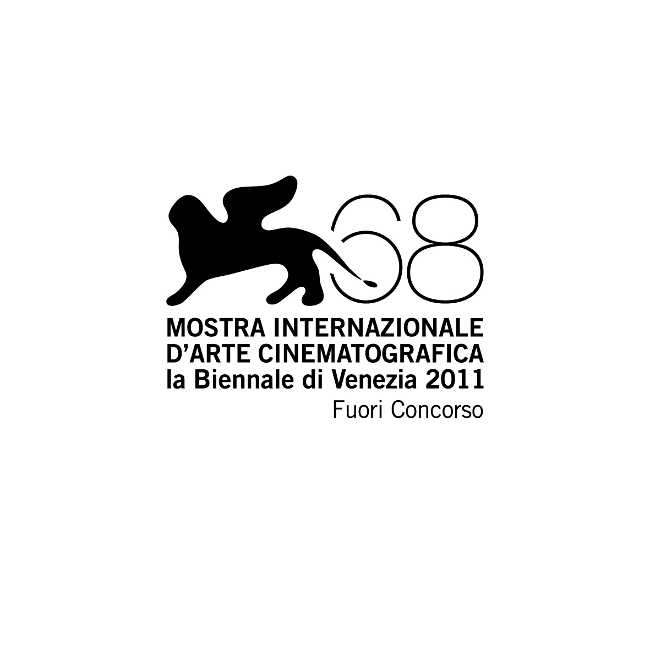
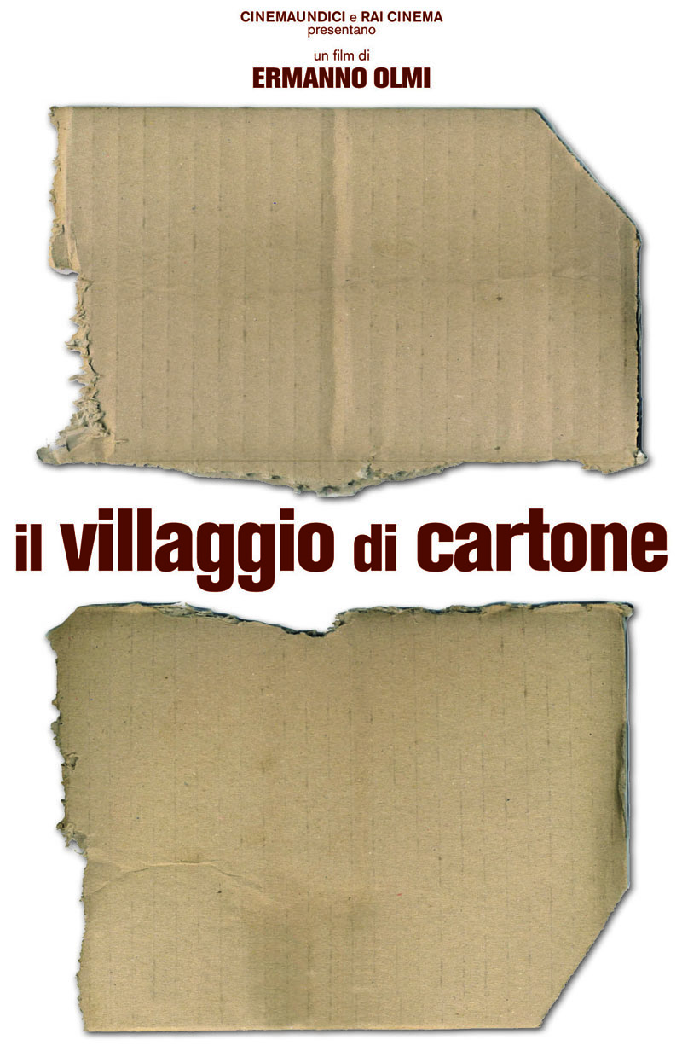
IN VENDITA IN DVD DAL 7 MARZO 2012
DISTRIBUITO DA


Ufficio stampa: Lucrezia Viti  Tel. 348 2565827 - 06 68470333  lucreziaviti@yahoo.it/ l.viti@raicinema.it |  | Per immagini e materiali vari consultare il sito www.01distribution.it – Area press home-video

. scheda tecnica

soggetto e sceneggiatura
ERMANNO OLMI

considerazioni di
CLAUDIO MAGRIS e GIANFRANCO RAVASI

musiche
SOFIA GUBAIDULINA

fotografia
FABIO OLMI

montaggio
PAOLO COTTIGNOLA

scene
GIUSEPPE PIRROTTA

costumi
MAURIZIO MILLENOTTI

suono di presa diretta
FRANCESCO LIOTARD

fotografo di scena
KASH GABRIELE TORSELLO
______________________________

una produzione

CINEMAUNDICI in collaborazione con RAI CINEMA

prodotto da

LUIGI MUSINI

in associazione con

EDISON SpA
ai sensi delle norme sul tax credit

con la collaborazione di

APULIA FILM COMMISSION e REGIONE PUGLIA

e in associazione con
INTESA SANPAOLO SpA
ai sensi delle norme sul tax credit

film riconosciuto di Interesse Culturale con sostegno dal

MINISTERO per i BENI e le ATTIVITÀ CULTURALI

DIREZIONE GENERALE per il CINEMA (MiBAC)

con il patrocinio

dell’ALTO COMMISSARIATO delle NAZIONI UNITE

per i RIFUGIATI - UNHCR - UFFICIO per il SUD EUROPA

nazionalità ITALIANA
anno di produzione 2011

. cast artistico

MICHAEL LONSDALE
IL VECCHIO PRETE

RUTGER HAUER
IL SACRESTANO

ALESSANDRO HABER
IL GRADUATO

MASSIMO DE FRANCOVICH
IL MEDICO

con

ELHADJI IBRAHIMA FAYE
IL SOCCORRITORE

IRIMA PINO VINEY
Magdahà

FATIMA ALÌ
FATIMA

SAMUELS LEON DELROY
IL BARDO

FERNANDO CHIRONDA
IL CHERUBINO

SOULEYMANE SOW
L’AVVERSO

LINDA KENY
madre famigliola

BLAISE AURELIEN NGOUNGOU ESSOUA
PADRE FAMIGLIOLA

e i piccoli

HEVEN TEWELDE
MIRIAM

RASHIDI OSARO WAMAH
IL RAGAZZO TESTIMONE

PROSPER ELIJAH KENY
BIMBO famigliola

diabasis, la parola che si fa atto

“… l’unica vera grande rivoluzione avvenuta nel nostro mondo occidentale è quella di Cristo
il quale dette all’uomo la consapevolezza del Bene e del Male,
e quindi il senso del peccato e del rimorso. In confronto a questa
tutte le altre rivoluzioni - compresa quella francese e quella russa - fanno ridere”.

Indro Montanelli
(Domenica del Corriere, 15 ottobre 1968)
____________________________________________________________________________________________________________________________________________________________________
Come un mucchio di stracci buttato là, sui gradini dell'altare.

È il vecchio Prete, per tanti anni parroco in quella chiesa che ora non serve più e viene dismessa. Gli operai staccano dalle pareti i quadri dei santi e ogni altro addobbo, e mettono al sicuro gli oggetti sacri più preziosi dentro cofani speciali.
Un lungo braccio meccanico stacca il grande Crocefisso a grandezza d'uomo appeso alla cuspide sopra l’altare per calarlo a terra come uno sconfitto.
E’ inutile opporsi: nulla potrà fermare il corso degli eventi che l'incalzare delle nuove realtà impongono alla storia.
Quando tutto sarà concluso, il 'saccheggio' avrà lasciato un vuoto doloroso, con le pareti nude e l’altare maggiore spoglio come un sepolcro.
Lo sguardo del vecchio Parroco si leva verso il culmine del presbiterio dove la sparizione del Grande crocefisso è il compimento ultimo dell’atto sacrilego.

Tuttavia, di fronte allo scempio della sua chiesa, il vecchio Prete avverte l'insorgere di una percezione nuova che lo sostiene. Gli pare che solo ora, quei muri messi a nudo rivelino una sacralità che prima non appariva.
Da questo momento di sconforto dove tutto pare inesorabilmente e miseramente avviato alla dissoluzione, avrà invece inizio una resurrezione in spirito nuovo della missione sacerdotale.

Non più la chiesa delle cerimonie liturgiche, degli altari dorati, bensì Casa di Dio dove trovano rifugio e conforto i miseri e derelitti. Saranno costoro i veri ornamenti del Tempio di Dio.
E pure la vita del vecchio Prete troverà nuove vie della carità, della fratellanza, e persino del coraggio di compiere quegli atti d'amore che chiedono anche il sacrificio estremo, quale alto significato della consacrazione sacerdotale.

Ha inizio un tempo in cui il mondo ha bisogno di uomini nuovi e giusti per smascherare l’ambiguità di tanto spreco di parole con l’oggettività degli atti e dei comportamenti.
Ermanno Olmi
Asiago, 17 gennaio 2010 > 6 luglio 2011

DATI TECNICI E CONTENUTI SPECIALI DVD
Contenuti speciali Intervista a Ermanno Olmi
Backstage
Trailer
Galleria fotografica
Durata 83 minuti circa
Formato video 1,85:1 anamorfico
Area 2
Ratio 16/9
Audio Italiano - Dolby Digital 5.1
Sottotitoli Italiano per non udenti - Inglese
Strato DVD9

